Информационно-статистический обзор

рассмотренных в марте 2020 года обращений, запросов информации
и сообщений граждан, объединений граждан, в том числе юридических лиц, поступивших в адрес Главы Карасукского района Новосибирской области, а также результатов рассмотрения обращений и принятых мер

Рассмотрение письменных и личных обращений, устных сообщений
и запросов граждан, объединений граждан, в том числе юридических лиц, поступивших в адрес Главы Карасукского района Новосибирской области, организовано в соответствии с Конституцией Российской Федерации, действующим федеральным и областным законодательством, нормативными правовыми актами Новосибирской области.
Организацию работы по объективному, всестороннему и своевременному рассмотрению обращений осуществляет общественная приемная Главы Карасукского района Новосибирской области (далее - общественная приемная).

В марте 2020 года в адрес Главы Карасукского района Новосибирской области через общественную приемную поступило 47 обращений (в феврале 2020 года – 33, в марте 2019 года - 41), в том числе:
1) письменных обращений и запросов – 39 (в феврале 2020 года - 23, в марте 2019 года - 31);
2) личных обращений на личных приемах Главы Карасукского района Новосибирской области, первого заместителя Главы Карасукского района Новосибирской области, заместителей Главы Карасукского района Новосибирской области, руководителей структурных подразделений администрации Карасукского района Новосибирской области - 8 (в феврале 2020 года - 8, в марте 2019 года - 9);
3) из них: обращений к специалисту общественной приемной - 7 (в феврале 2020 года - 7, в марте 2019 года - 0);
4) устных сообщений и запросов в справочную телефонную службу общественной приемной - 0 (в феврале 2020 года - 2, в марте 2019 года - 1).
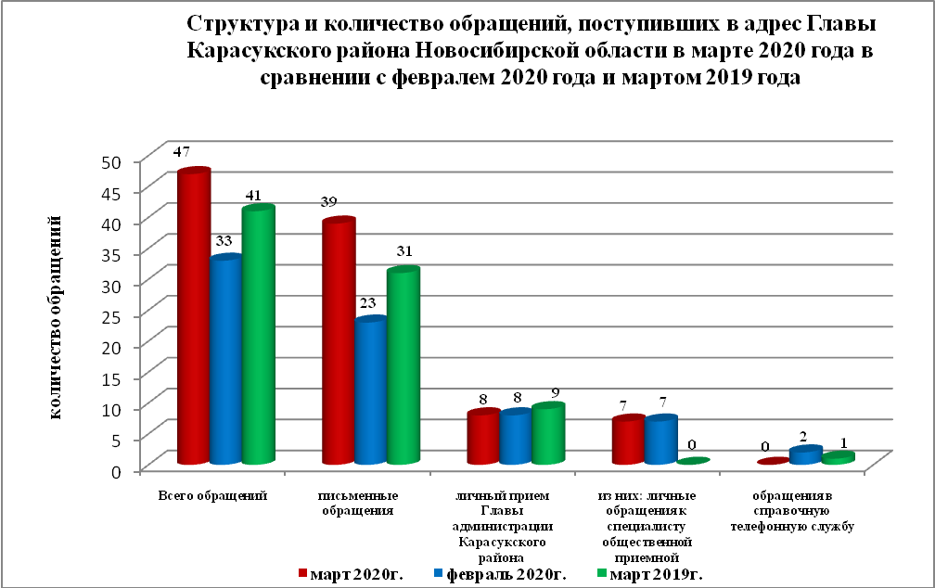

Письменные обращения
В марте 2020 года поступило 39 письменных обращений (в феврале 2019 года - 23, в марте 2019 года - 31), в том числе из Общественной приемной Губернатора области - 6 (15% от общего количества письменных обращений) (в феврале 2020 года - 3 (15%), в марте 2019 года - 5 (19%).

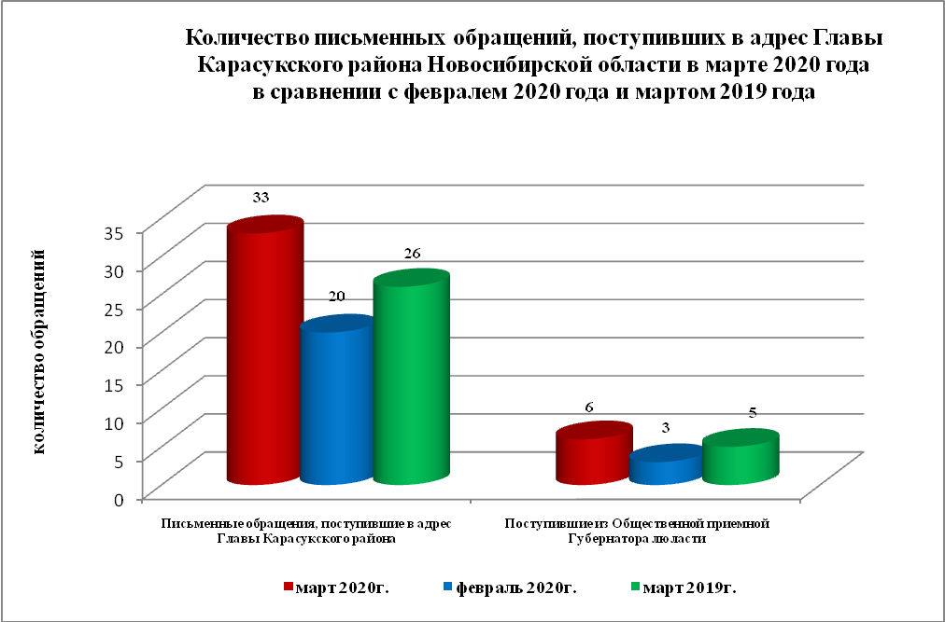

По видам письменные обращения подразделяются на:
- заявления - 25 (64%) (в феврале 2020 года - 18 (78%), в марте 2019 года – 20 (64%);
- жалобы - 3 (7%) (в феврале 2020 года - 3 (13%), в марте 2019 года – 5 (16%);
- запросы - 5 (13%) (в феврале 2020 года - 2 (8%), в марте 2019 года – 5 (16%);
- предложения - 0 (0%) (в феврале 2020 года - 0 (0%), в марте 2019 года – 0 (0%);
- не обращения - 6 (15%) в феврале 2020 года - 0 (0%), в марте 2019 года – 1 (3%).

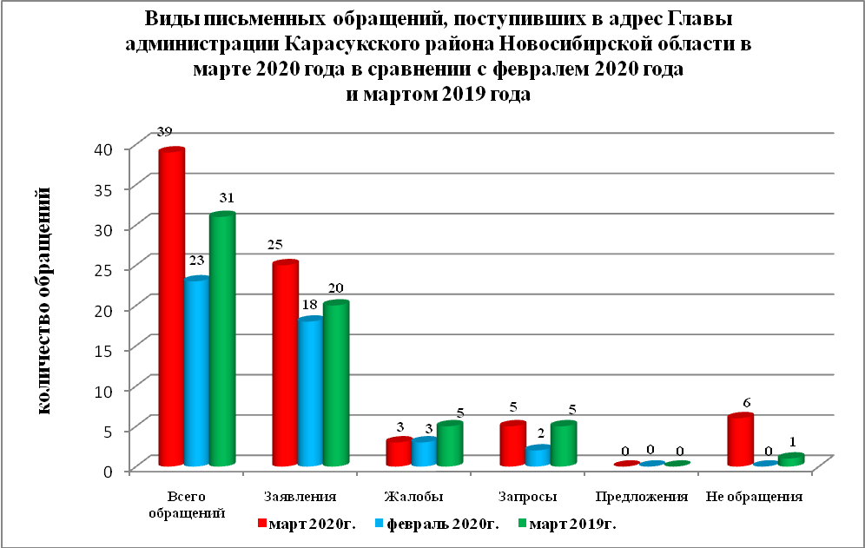

В 39 письменных обращениях содержится 42 вопроса, относящихся
к тематическим разделам (в феврале 2020 года в 23 письменных обращениях содержится 25 вопроса, в марте 2019 года в 31 письменном обращении содержится 33 вопроса):
- жилищно-коммунальная сфера - 13 (31% от общего количества вопросов) (в феврале 2020 года - 6 (24%), в марте 2019 года – 9 (27%);
- социальная сфера - 6 (14%) (в феврале 2020 года - 4 (16%), в марте 2019 года – 4 (12%);
- экономика - 14 (33%) (в феврале 2020 года - 15 (60%), в марте 2019 года – 16 (48%);
- государство, общество, политика - 9 (21%) (в феврале 2020 года - 0 (0%), в марте 2019 года – 3 (9%);
- оборона, безопасность, законность - 0 (0%) (в феврале 2020 года - 0 (0%), в марте 2019 года – 1 (3%).
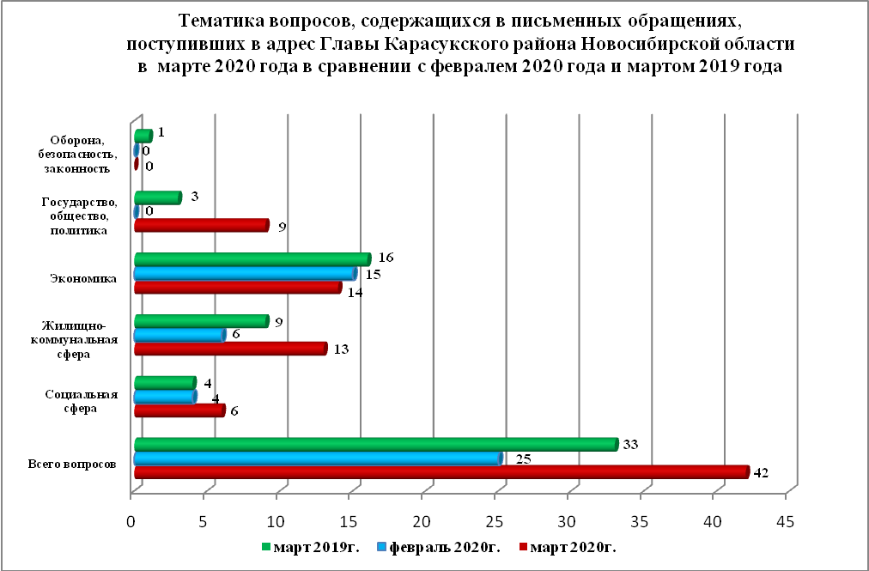

Вопросы, содержащиеся в письменных обращениях, рассмотрены (направлены на рассмотрение по компетенции):
- Главой Карасукского района Новосибирской области - 42 (в феврале 2020 года - 25, в марте 2019 года – 33).

Личный прием граждан
На личный прием к Главе Карасукского района Новосибирской области, первым заместителям Главы Карасукского района Новосибирской области обратилось 8 человек (в феврале 2020 года – 9 человек, в марте 2019 года – 9 человек).

По видам устные обращения, поступившие в ходе проведения личного приема подразделяются на:
- заявления - 7 (87%) (в феврале 2020 года - 8 (100%), в марте 2019 года - 9 (100%);
- жалобы - 0 (0%) (в феврале 2020 года - 0 (0%), в марте 2019 года - 0 (0%);
- запросы - 0 (0%) (в феврале 2020 года - 0 (0%), в марте 2019 года - 0 (0%);
- предложения - 0 (0%) (в феврале 2020 года - 0 (0%), в марте 2019 года - 0 (0%);
- не обращения - 1 (12%) (в феврале 2020 года - 0 (0%), в марте 2019 года - 0 (0%).

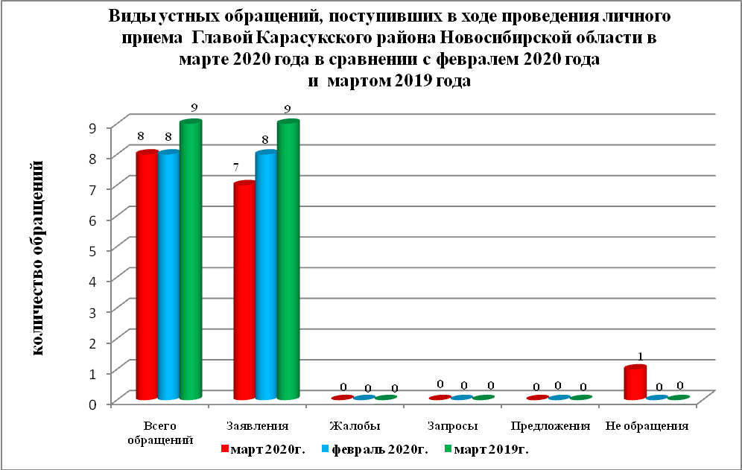

В 8 устных обращениях содержится 8 вопросов, относящихся
к тематическим разделам (в феврале 2020 года в 8 устных обращениях содержится 8 вопросов, в марте 2019 года в 9 устных обращениях содержится 9 вопросов):
- жилищно-коммунальная сфера - 5 (62% от общего количества вопросов) (в феврале 2020 года - 5 (62%), в марте 2019 года - 5 (55%);
- социальная сфера - 1 (12%) (в феврале 2020 года - 0 (0%), в марте 2019 года - 1 (11%);
- экономика - 2 (25%) (в феврале 2020 года - 3 (37%), в марте 2019 года - 2 (22%);
- государство, общество, политика - 0 (0%) (в феврале 2020 года - 0 (0%), в марте 2019 года - 1 (11%);
- оборона, безопасность, законность - 0 (0%) (в феврале 2020 года - 0 (0%), в марте 2019 года - 0 (0%).

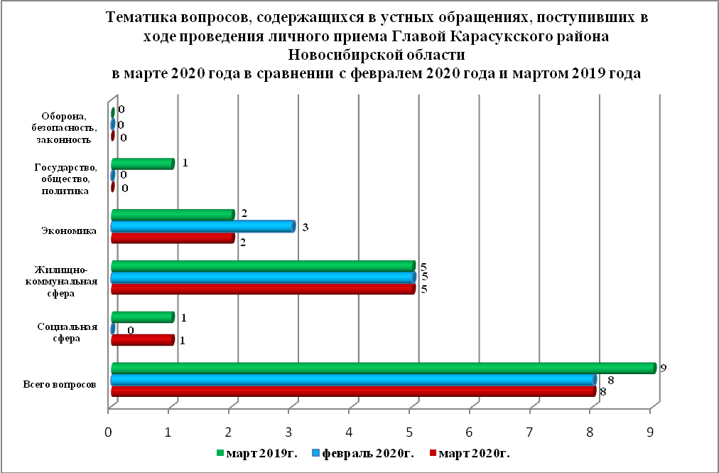

Устные сообщения и запросы в справочную телефонную службу общественной приемной Главы Карасукского района.
В справочную телефонную службу поступило 0 устных сообщений
(в феврале 2019 года - 2, в марте 2019 года - 1), в том числе в форме смс-сообщений - 0 (в феврале 2019 года – 0, в марте 2019 - 0).

Ведущий специалист
организационно-контрольного отдела Т.В. Кошелева

